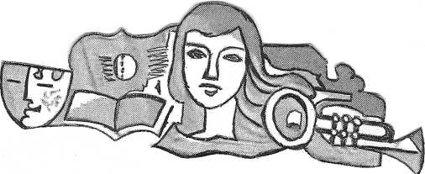  Быковского городского поселения | Муниципальное бюджетное учреждение культуры Центр культуры и досуга  Быковского городского поселения  (МБУК ЦКД БГП)  ИНН 3402008982 КПП 340201001  Финансовый отдел АБМР ВО, л/сч. 4229Б000300, Банк: РКЦ Волжский,  р/с: 40701810200003000007; БИК: 041856000  Юридический адрес: 404062 Волгоградская область, р. п. Быково, ул. Волжская, 37.  Тел. 8(84495) 32102, 32498, Е-mail: BykovoCKD@yandex.ru

КАРТА ПАРТНЁРА

Наименование организации: Муниципальное бюджетное учреждение культуры Центр культуры и досуга Быковского городского поселения Быковского муниципального района Волгоградской области (МБУК ЦКД БГП).

ИНН/КПП: 3402008982 / 340201001

Юридический адрес: 404062 Волгоградская область, р.п. Быково,
ул. Волжская, 37

Контактные телефоны: 8(84495) 3-21-02, 3-24-98
Адрес сайта: bykovo-ckd.nethouse.ru

E-mail: BykovoCKD@yandex.ru

Финансовый отдел АБМР ВО, л/сч. 4229Б000300, Банк: РКЦ Волжский,
р/с: 40701810200003000007; БИК: 041856000

ОГРН: 1023405171888

ОКВЭД: 90.04.3

ОКТМО: 18604151
ОКПО: 46042104
ОКАТО: 18204551000
Директор: Палий Ольга Алексеевна
Главный бухгалтер: Буланова Юлия Ивановна

